少年アイスホッケー教室 in なかしべつ



日時 平成23年1月10日（月・祝） 午後１時 ～ 午後3時30分
会場 中標津町運動公園 アイスホッケー場
主催 中標津アイスホッケー協会
共催 中標津アイスホッケー少年団
後援 中標津町教育委員会 ・ 財）中標津町文化スポーツ振興財団
協力 ブレイクアウェイ（アイスホッケー情報誌）
協賛 大昭物産 ・ ネクストワン ・ スケートハウス東伏見店
スケートハウス釧路店 ・ ＭＡＸ

開会式次第
司会進行 板橋 豊
中標津アイスホッケー少年団団長
12：45 開会式
１ 開式通告
２ 参加者整列
３ 開会宣言
４ 主催者挨拶 中標津アイスホッケー協会会長 岩野 靖
５ 講師紹介 早稲田大学アイスホッケー部 松浦 駿
早稲田大学アイスホッケー部 松浦 晃
クィーンベアーズ 森山 美紅
アイスホッケー情報誌ブレイクアウェイ スタッフ
６ 閉会通告

13：00 ～ 14：30 少年アイスホッケー教室

14：45 ～ 15：00 講師講評（松浦 駿 講師） 会場 管理棟2階会議室

15：00 ～ お楽しみ抽選会

15：30 ～ お礼の言葉
中標津アイスホッケー少年団 キャプテン 甲斐楓太

講師紹介

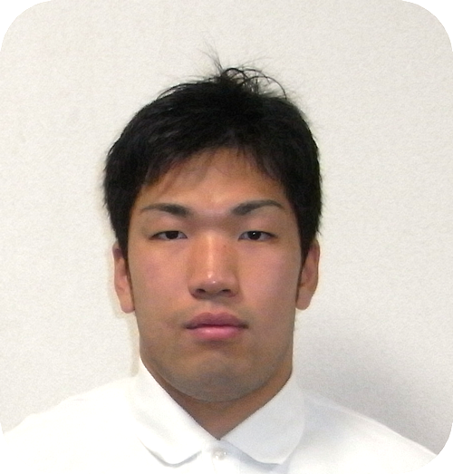 | 名前：松浦 駿  ポジション：ＦＷ  背番号：１３  生年月日：1989/5/9  ライトハンド | ホッケー経歴  中標津少年団→釧路北中→釧路工業→早稲田大学  2009：関東大学ﾘｰｸﾞ優勝  2009：ｲﾝｶﾚ優勝  U16・U18・U20・ﾕﾆﾊﾞｰｼｱｰﾄﾞ代表

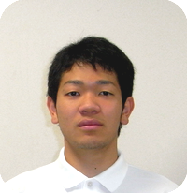 | 名前：松浦 晃  ポジション：ＦＷ  背番号：９  生年月日：1992/2/8  レフトハンド | ホッケー経歴  中標津少年団→釧路寿小→釧路北中→釧路工業→早稲田大学  U20代表

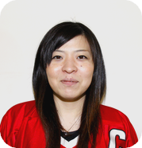 | 名前：森山 美紅  ポジション：ＦＷ  背番号：３９  生年月日：1982/11/20  レフトハンド | ホッケー経歴  中標津少年団→ダイシン→プリンセスラビッツ→  クィーンベアーズ

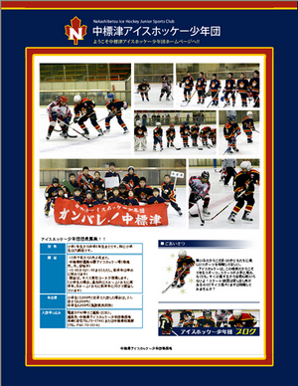
中標津アイスホッケー少年団のホームページのご紹介です。
みなさんアクセスしてください。コメントしてください。よろしくお願いいたします。

ＨＰ管理者より～
これから、日々の練習風景や大会の結果など、がんばって更新したいと思います。

http://www.yac-net.co.jp/n-hockey/



『Breakaway』 年間定期購読のご案内
『Breakaway』は年間定期購読、または、一部のアイスホッケーショップ等で購入いただけます。毎号欠かさずに購読をご希望の方は、ぜひ年間定期購読をお申し込みください。
お申込み方法は、「ブレイクアウェイ」ホームページ[定期購買のお申込み]よりお申込み下さい。



http://www.breakaway-hockey.info/index.php

